|  |  |
| --- | --- |
|  | **Министерство науки и высшего образования Российской Федерации Федеральное государственное бюджетное образовательное учреждение высшего образования**  **«Московский государственный технический университет имени Н.Э. Баумана**  **(национальный исследовательский университет)»**  **(МГТУ им. Н.Э. Баумана)** |

ФАКУЛЬТЕТ **ИНФОРМАТИКА И СИСТЕМЫ УПРАВЛЕНИЯ**

КАФЕДРА **КОМПЬЮТЕРНЫЕ СИСТЕМЫ И СЕТИ (ИУ6)**

НАПРАВЛЕНИЕ ПОДГОТОВКИ **09.03.01 Информатика и вычислительная техника**

О Т Ч Е Т

**по лабораторной работе № 1 Название:** Основы Git & GitHub

**Дисциплина:** Языки интернет-программирования

|  |  |  |  |
| --- | --- | --- | --- |
| Студент | ИУ6-31Б |  | О.В. Белякова |
|  | (Группа) | (Подпись, дата) | (И.О. Фамилия) |
| Преподаватель |  |  | В.Д. Шульман |
|  |  | (Подпись, дата) | (И.О. Фамилия) |

Москва, 2024

**Цель работы** — знакомство с системой контроля версий Git, получение и закрепление практических навыков управления git-репозиторием с помощью базовых команд.

# Задание и Ход работы:

1. Установка утилиты Git (рис. 1).



Рисунок 1 – версия Git

1. Регистрация на GitHub, генерация ssh-ключа и его привязка.
2. Склонировать форкнутый репозиторий (рис. 2)

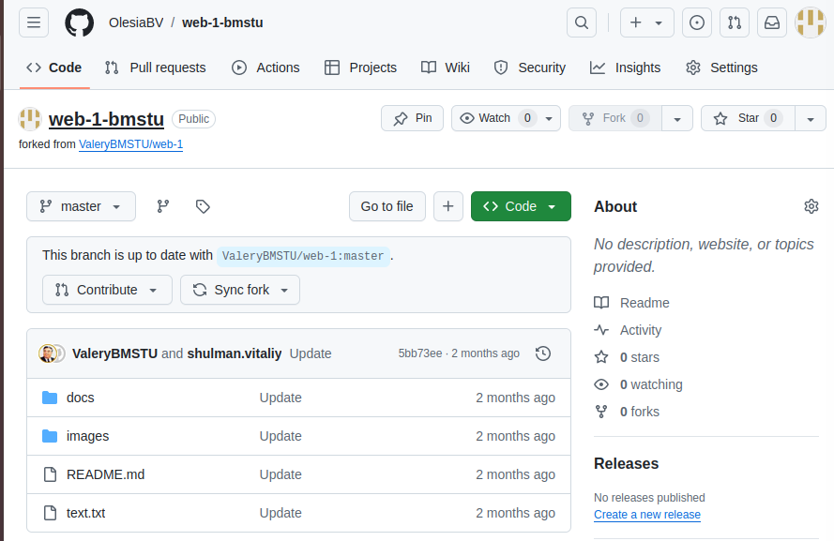

Рисунок 2 – форкнутый репозиторий web-1

1. Создать ветку dev от ветки master (рис. 3)

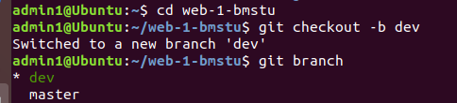

Рисунок 3 – новая ветка dev

1. Изменение файла text.txt. Поменять "word" на свое имя, то есть на "Olesya" (рис. 4-5)

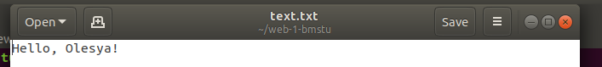

Рисунок 4 – изменения в text.txt.

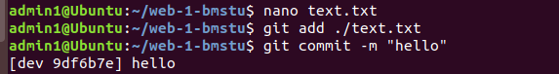

Рисунок 5 – сохранение изменений.

1. Добавить в папку docs файл отчета, проиндексировать и зафиксировать изменения (рис. 6). Для удобства первоначально был закинут файл с расширением docs.